**ЗВІТ**

з дисципліни «ЗККЗІ»

Виконaв: курсант С-05 групи

солдат Олег Єрмак

**Налаштування статичної маршрутизації**

# Топологія мережі

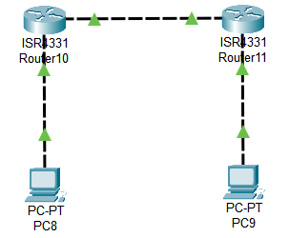

**IP-конфігурація**

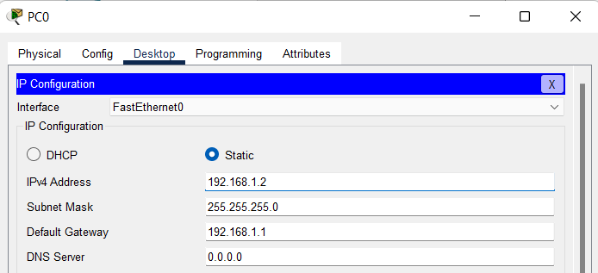

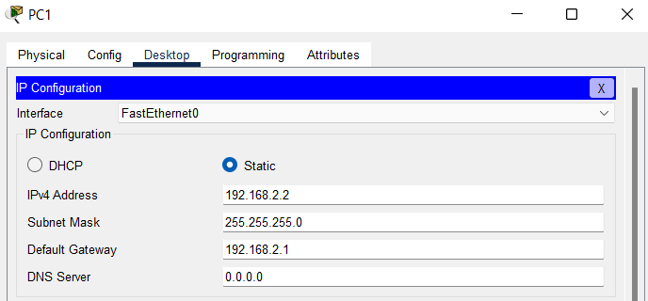

**Конфігурація Router0**

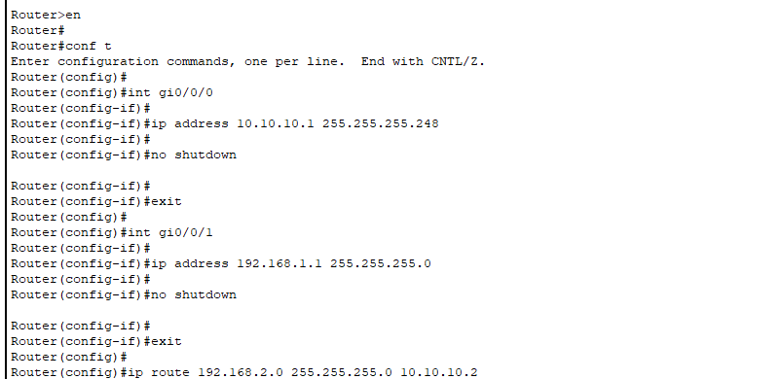

**Конфігурація Router1**

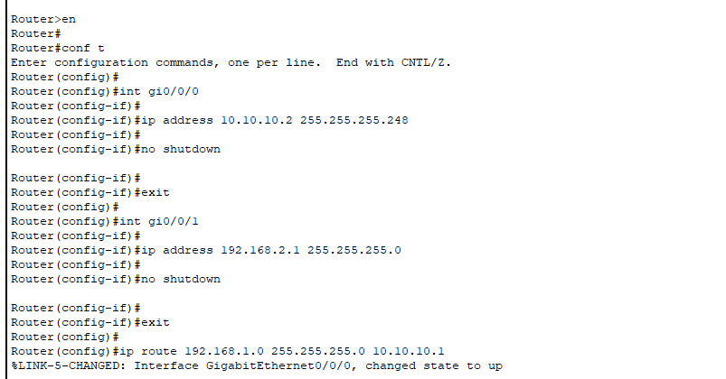

**Перевірка роботи**

